Phân tích yêu cầu
Nhóm 8
Họ và tên: Nguyễn Tiến Trình
MSSV: 20235850

Biểu đồ use case tổng quan

Biểu đồ use case tổng quan
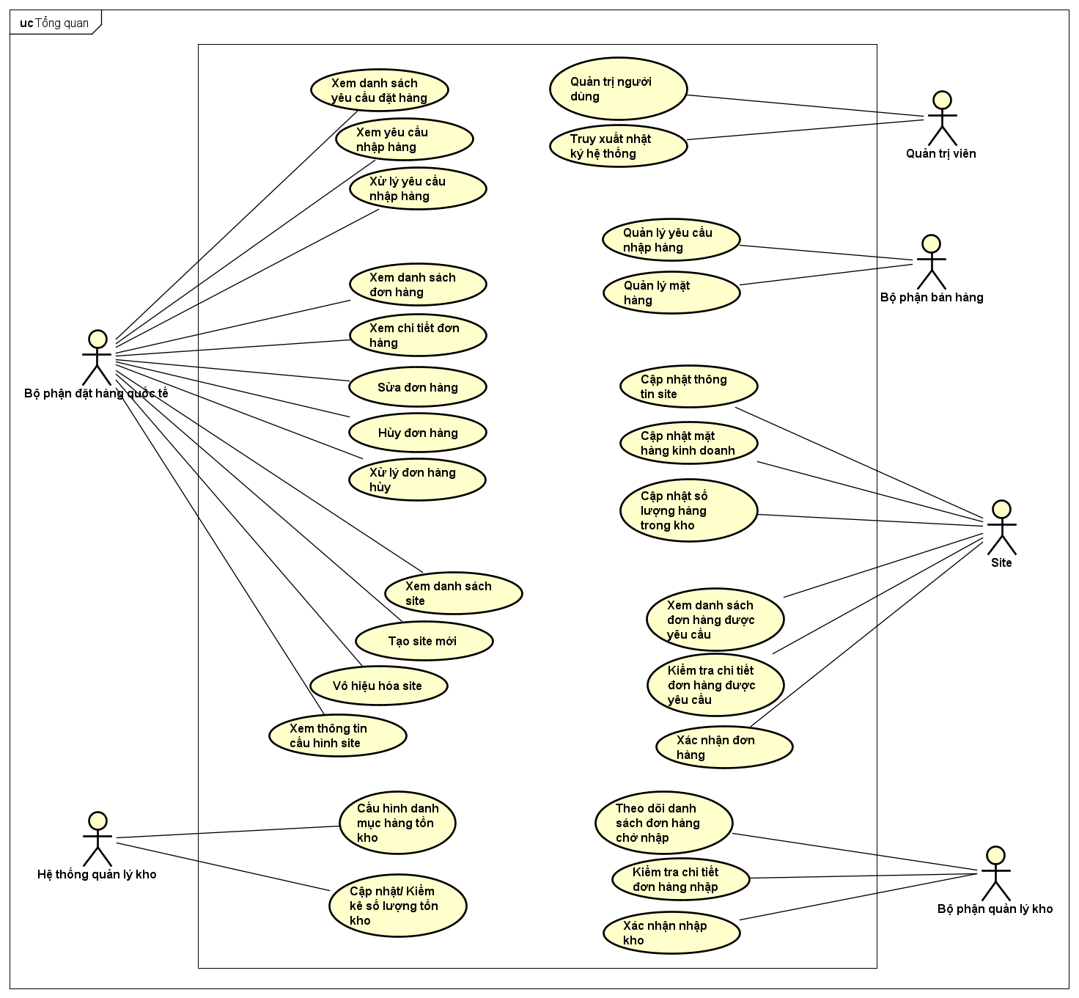

Đặc tả Use case

Use case “Cấu hình danh mục hàng tồn kho”
Mã Use case | UC005 |  | Tên Use case |  | Cấu hình danh mục hàng tồn kho
Tác nhân | Hệ thống quản lý kho (site)
Tiền điều kiện | Tác nhân đã đăng nhập thành công vào hệ thống quản lý của site  Hệ thống đã có sẵn danh sách các mặt hàng do công ty kinh doanh
Luồng sự kiện chính  (Thành công) | STT Thực hiện bởi Hành động  Hệ thống quản lý kho chọn chức năng “Cấu hình danh mục hàng tồn kho”  Hệ thống hiển thị giao diện cấu hình dạng Pick-list (gồm danh sách các mặt hàng tổng và danh sách các mặt hàng đã đăng ký tại Site)  Hệ thống quản lý kho chọn mặt hàng từ danh sách tổng và chuyển sang danh sách đăng ký (Subscribe), hoặc chọn mặt hàng đang đăng ký và bỏ khỏi danh sách (Unsubscribe)  Hệ thống cập nhật dang sách hiển thị và cung cấp ô nhập liệu để thiết lập định mức (tồn kho tối thiểu, tối đa) cho các mặt hàng đăng ký  Hệ thống quản lý kho nhập/chỉnh sửa thông tin định mức tồn kho và nhấn nút “Lưu cấu hình”  Hệ thống kiểm tra tính hợp lệ của dữ liệu (đầy đủ thông tin, số lương tối thiểu < tối đa)  Hệ thống kiểm tra logic nghiệp vụ (mặt hàng bị Unsubscribe phải có số lượng tồn ko thực tế bằng 0)  Hệ thống cập nhật và lưu trữ cấu hình danh mục hàng hoá của Site vào cơ sở dữ liệu  9. Hệ thống thông báo lưu cấu hình thành công
Luồng sự kiện thay thế | STT Thực hiện bởi Hành động  6a.. Hệ thống thông báo lỗi: thiếu dữ liệu hoặc định mức tối thiểu lớn hơn định mực tối đa  6b. Hệ thống quản lý kho chỉnh sửa lại thông tin  6c. Hệ thống quay lại bước 5  7a. Hệ thống thông báo lỗi: không thể bỏ đăng ký (Unsubscribe) mặt hàng đang có số lượg tồn kho thực tế lớn hơn 0  7b. Hệ thống quản lý kho thao tác thêm lại mặt hàng đó vào danh sách đăng ký  7c. Hệ thống quay lại bước 5
Hậu điều kiện | Thành công |  |  | Danh mục mặt hàng được phép lưu kho, định mức tại Site được cập nhật
 | Thất bại |  |  | Cấu hình không được lưu, hệ thống giữ nguyên trạng thai danh mục cũ và được ghi log lỗi

Activity Diagram
